青少年无人机技术等级考试理论综合试卷（一级）
分数：100 题数：30
一、单选题(共20题，共60分)
1. | 下列图片中是固定翼无人机的是？（）
A. |  | 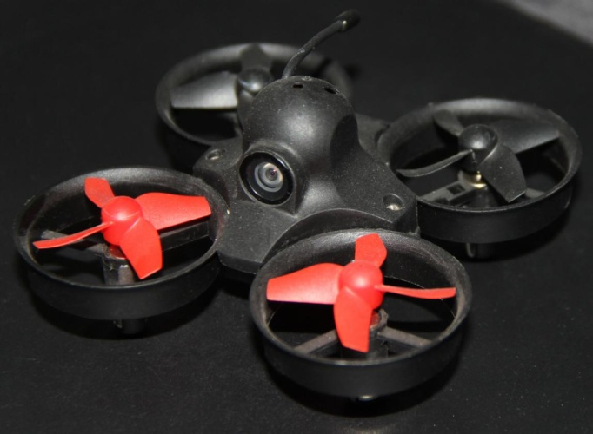

B. |  | 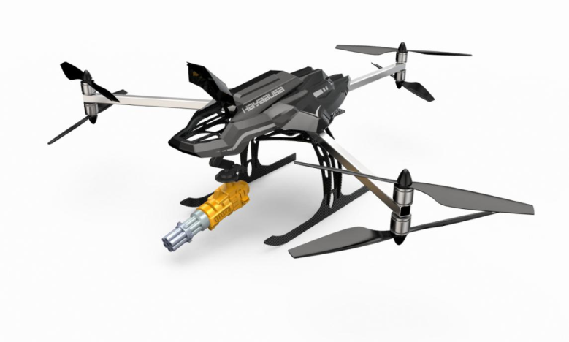

C. |  | 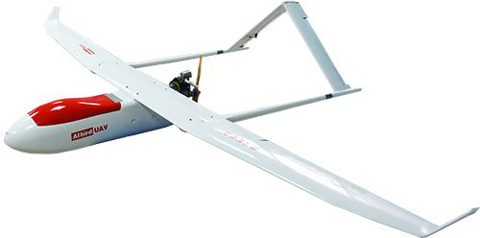

D. |  | 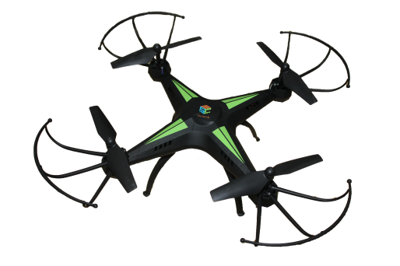

 | 试题编号：20241031-01
 | 试题类型：单选题
 | 标准答案：C
 | 试题难度：一般
 | 试题解析：
 | 考生答案：C
 | 考生得分：3
 | 是否评分：已评分
 | 评价描述：

2. | 空机质量小于等于7kg的无人机属于哪种类型的无人机？（）
A. |  | 微型无人机

B. |  | 小型无人机

C. |  | 轻型无人机

D. |  | 大型无人机

 | 试题编号：20241031-02
 | 试题类型：单选题
 | 标准答案：A
 | 试题难度：一般
 | 试题解析：
 | 考生答案：B
 | 考生得分：0
 | 是否评分：已评分
 | 评价描述：

3. | 以下哪个选项不是无人机的发展历程中蓬勃期的特点？（）
A. |  | 呈现小型化发展趋势

B. |  | 性能更加稳定

C. |  | 携带更加方便

D. |  | 价格更加昂贵

 | 试题编号：20241031-03
 | 试题类型：单选题
 | 标准答案：D
 | 试题难度：一般
 | 试题解析：
 | 考生答案：D
 | 考生得分：3
 | 是否评分：已评分
 | 评价描述：

4. | 世界上第一架无人机是以下哪个选项？（）
A. |  | 凯特灵空中鱼雷号

B. |  | 蜂后号

C. |  | 瑞安火蜂号

D. |  | 斯佩里空中鱼雷号

 | 试题编号：20241031-04
 | 试题类型：单选题
 | 标准答案：D
 | 试题难度：一般
 | 试题解析：
 | 考生答案：D
 | 考生得分：3
 | 是否评分：已评分
 | 评价描述：

5. | 以下哪个选项不是碳纤维材料的优点？（）
A. |  | 强度大

B. |  | 抗疲劳能力强

C. |  | 热膨胀系数大

D. |  | 抗振性强

 | 试题编号：20241031-05
 | 试题类型：单选题
 | 标准答案：C
 | 试题难度：一般
 | 试题解析：
 | 考生答案：C
 | 考生得分：3
 | 是否评分：已评分
 | 评价描述：

6. | 以下不属于四旋翼无人机的常见机架布局的是？（）
A. |  | “十”字型

B. |  | “X”型

C. |  | “H”型

D. |  | “T”型

 | 试题编号：20241031-06
 | 试题类型：单选题
 | 标准答案：D
 | 试题难度：一般
 | 试题解析：
 | 考生答案：C
 | 考生得分：0
 | 是否评分：已评分
 | 评价描述：

7. | 目前，空心杯电机被广泛应用于哪种无人机？（）
A. |  | 微型无人机

B. |  | 军用无人机

C. |  | 大型无人机

D. |  | 航拍无人机

 | 试题编号：20241031-07
 | 试题类型：单选题
 | 标准答案：A
 | 试题难度：一般
 | 试题解析：
 | 考生答案：A
 | 考生得分：3
 | 是否评分：已评分
 | 评价描述：

8. | 以下哪个选项决定了多旋翼无人机的尺寸？（）
A. |  | 电机

B. |  | 扭力

C. |  | kv值

D. |  | 轴距

 | 试题编号：20241031-08
 | 试题类型：单选题
 | 标准答案：D
 | 试题难度：一般
 | 试题解析：
 | 考生答案：D
 | 考生得分：3
 | 是否评分：已评分
 | 评价描述：

9. | 以下关于空心杯电机的说法错误的是？（）
A. |  | 重量轻

B. |  | 体积小

C. |  | 能耗低

D. |  | 扭矩大

 | 试题编号：20241031-09
 | 试题类型：单选题
 | 标准答案：D
 | 试题难度：一般
 | 试题解析：
 | 考生答案：D
 | 考生得分：3
 | 是否评分：已评分
 | 评价描述：

10. | 以下关于“2312E”无刷电机说法正确的是？（）
A. |  | 该电机转子的高度为23mm

B. |  | 该电机转子的直径为23mm

C. |  | 该电机转子的直径是12mm

D. |  | 该电机转子的半径是12mm

 | 试题编号：20241031-10
 | 试题类型：单选题
 | 标准答案：B
 | 试题难度：一般
 | 试题解析：
 | 考生答案：C
 | 考生得分：0
 | 是否评分：已评分
 | 评价描述：

11. | 衡量无刷电机转速的标准是什么？（）
A. |  | 功率

B. |  | 扭力

C. |  | 效率

D. |  | kv值

 | 试题编号：20241031-11
 | 试题类型：单选题
 | 标准答案：D
 | 试题难度：一般
 | 试题解析：
 | 考生答案：C
 | 考生得分：0
 | 是否评分：已评分
 | 评价描述：

12. | 以下哪个选项属于多旋翼无人机的动力系统？（）
A. |  | 电池

B. |  | 电调

C. |  | 桨叶

D. |  | 以上都是

 | 试题编号：20241031-12
 | 试题类型：单选题
 | 标准答案：D
 | 试题难度：一般
 | 试题解析：
 | 考生答案：D
 | 考生得分：3
 | 是否评分：已评分
 | 评价描述：

13. | 以下哪个模块不能改变无人机机头方向？（）
A. |  | 

B. |  | 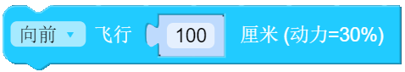

C. |  | 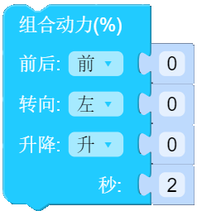

D. |  | 

 | 试题编号：20241031-13
 | 试题类型：单选题
 | 标准答案：B
 | 试题难度：一般
 | 试题解析：
 | 考生答案：B
 | 考生得分：3
 | 是否评分：已评分
 | 评价描述：

14. | 编程控制无人机起飞后飞行一个正方形并降落，至少需要用到几个模块？（）
A. |  | 3

B. |  | 4

C. |  | 5

D. |  | 6

 | 试题编号：20241031-14
 | 试题类型：单选题
 | 标准答案：C
 | 试题难度：一般
 | 试题解析：
 | 考生答案：B
 | 考生得分：0
 | 是否评分：已评分
 | 评价描述：

15. | 在下列选项中，哪个选项能程控无人机飞行正六边形？（）
A. |  | 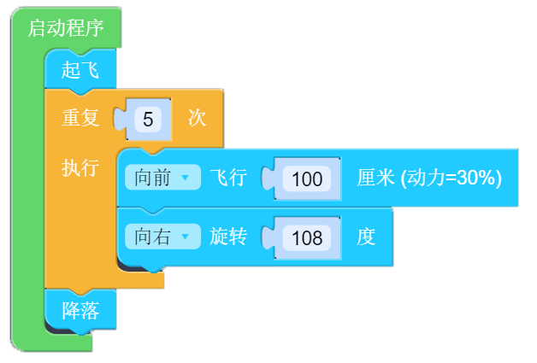

B. |  | 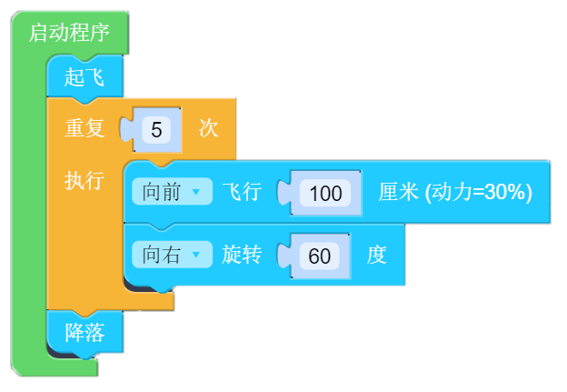

C. |  | 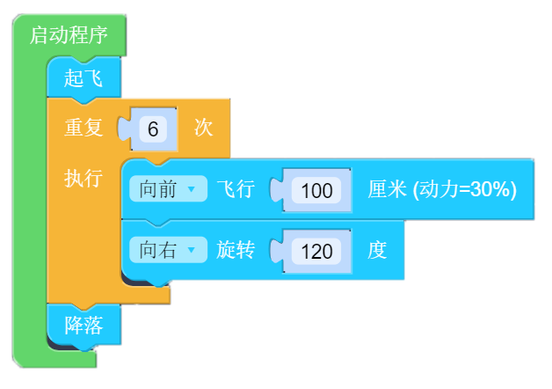

D. |  | 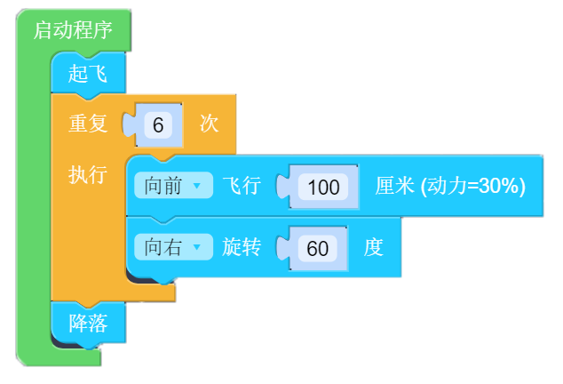

 | 试题编号：20241031-15
 | 试题类型：单选题
 | 标准答案：D
 | 试题难度：一般
 | 试题解析：
 | 考生答案：D
 | 考生得分：3
 | 是否评分：已评分
 | 评价描述：

16. | 以下哪个模块能控制无人机自旋？（）
A. |  | 

B. |  | 

C. |  | 

D. |  | 

 | 试题编号：20241031-16
 | 试题类型：单选题
 | 标准答案：D
 | 试题难度：一般
 | 试题解析：
 | 考生答案：D
 | 考生得分：3
 | 是否评分：已评分
 | 评价描述：

17. | 以下这个模块属于什么模块？（）  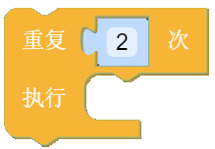
A. |  | 飞行模块

B. |  | 逻辑模块

C. |  | 变量模块

D. |  | 数学模块

 | 试题编号：20241031-17
 | 试题类型：单选题
 | 标准答案：B
 | 试题难度：一般
 | 试题解析：
 | 考生答案：B
 | 考生得分：3
 | 是否评分：已评分
 | 评价描述：

18. | 以下哪个程序能够控制无人机飞行正三角形？（）
A. |  | 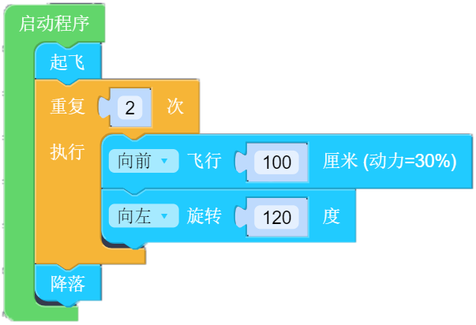

B. |  | 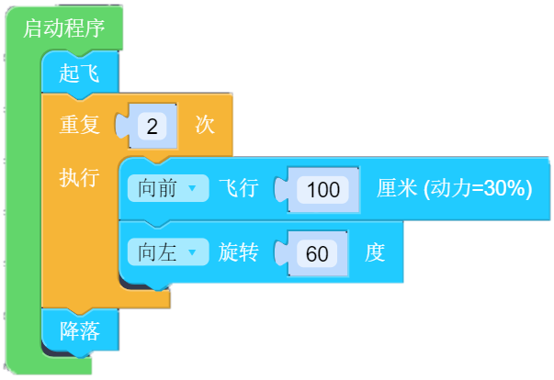

C. |  | 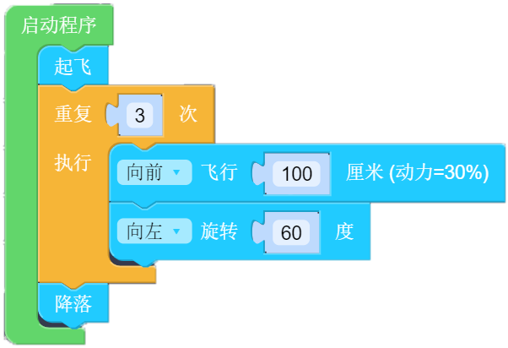

D. |  | 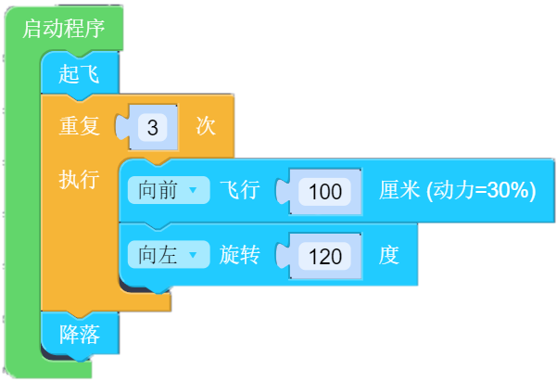

 | 试题编号：20241031-18
 | 试题类型：单选题
 | 标准答案：D
 | 试题难度：一般
 | 试题解析：
 | 考生答案：D
 | 考生得分：3
 | 是否评分：已评分
 | 评价描述：

19. | 以下是无人机飞行长宽比为2:1的长方形的程序，其中有几处错误？（）  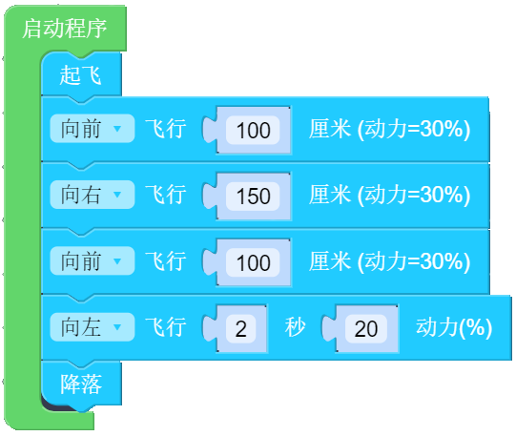
A. |  | 0

B. |  | 1

C. |  | 2

D. |  | 3

 | 试题编号：20241031-19
 | 试题类型：单选题
 | 标准答案：D
 | 试题难度：一般
 | 试题解析：
 | 考生答案：B
 | 考生得分：0
 | 是否评分：已评分
 | 评价描述：

20. | 关于以下编程说法错误的是？（）  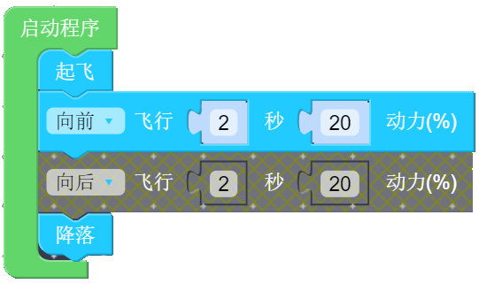
A. |  | 无人机不会降落在起点

B. |  | 无人机会降落在起点

C. |  | 无人机会向前飞行2秒

D. |  | 向后飞行模块别禁用了

 | 试题编号：20241031-20
 | 试题类型：单选题
 | 标准答案：B
 | 试题难度：一般
 | 试题解析：
 | 考生答案：B
 | 考生得分：3
 | 是否评分：已评分
 | 评价描述：
二、多选题(共5题，共20分)
21. | 多旋翼无人机在下面哪些场景中得到了应用？（）
A. |  | 航拍

B. |  | 快递物流

C. |  | 农业植保

D. |  | 侦查

 | 试题编号：20241031-21
 | 试题类型：多选题
 | 标准答案：A|B|C|D
 | 试题难度：一般
 | 试题解析：
 | 考生答案：B|A|C
 | 考生得分：0
 | 是否评分：已评分
 | 评价描述：

22. | 下列选项中属于多旋翼无人机机架组成部分的是？（）
A. |  | 机舱

B. |  | 机臂

C. |  | 脚架

D. |  | 桨叶

 | 试题编号：20241031-22
 | 试题类型：多选题
 | 标准答案：A|B|C
 | 试题难度：一般
 | 试题解析：
 | 考生答案：D|B|C
 | 考生得分：0
 | 是否评分：已评分
 | 评价描述：

23. | 以下哪些模块能控制无人机前后飞行？（）
A. |  | 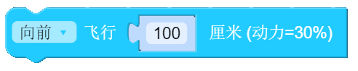

B. |  | 

C. |  | 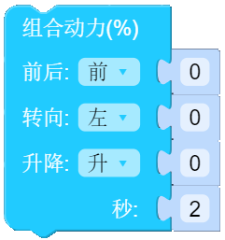

D. |  | 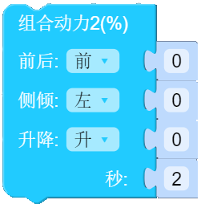

 | 试题编号：20241031-23
 | 试题类型：多选题
 | 标准答案：A|B|C|D
 | 试题难度：一般
 | 试题解析：
 | 考生答案：A|B
 | 考生得分：0
 | 是否评分：已评分
 | 评价描述：

24. | 以下关于轴距说法正确的是？（）
A. |  | 轴距越大无人机越稳定

B. |  | 轴距越小无人机越灵活

C. |  | 轴距的大小决定了电机的转速和螺旋桨的尺寸

D. |  | 轴距是对角线电机的距离

 | 试题编号：20241031-24
 | 试题类型：多选题
 | 标准答案：A|B|C
 | 试题难度：一般
 | 试题解析：
 | 考生答案：D|C|B|A
 | 考生得分：0
 | 是否评分：已评分
 | 评价描述：

25. | 以下哪些模块能改变无人机的飞行高度？（）
A. |  | 

B. |  | 

C. |  | 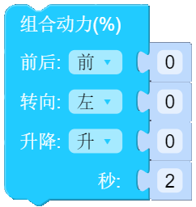

D. |  | 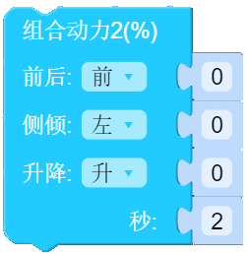

 | 试题编号：20241031-25
 | 试题类型：多选题
 | 标准答案：A|B|C|D
 | 试题难度：一般
 | 试题解析：
 | 考生答案：A|B
 | 考生得分：0
 | 是否评分：已评分
 | 评价描述：
三、判断题(共5题，共20分)
26. | 航模飞机一定是无人机。
  正确 | 错误
 | 试题编号：20241031-26
 | 试题类型：判断题
 | 标准答案：错误
 | 试题难度：一般
 | 试题解析：
 | 考生答案：正确
 | 考生得分：0
 | 是否评分：已评分
 | 评价描述：

27. | 有六个旋翼的多旋翼无人机一定是六旋翼无人机的。
  正确 | 错误
 | 试题编号：20241031-27
 | 试题类型：判断题
 | 标准答案：错误
 | 试题难度：一般
 | 试题解析：
 | 考生答案：正确
 | 考生得分：0
 | 是否评分：已评分
 | 评价描述：

28. | 民用无人机的起步要比军用无人机晚很多。
  正确 | 错误
 | 试题编号：20241031-28
 | 试题类型：判断题
 | 标准答案：正确
 | 试题难度：一般
 | 试题解析：
 | 考生答案：正确
 | 考生得分：4
 | 是否评分：已评分
 | 评价描述：

29. | 3S1P锂电池的标称电压为12.1V。
  正确 | 错误
 | 试题编号：20241031-29
 | 试题类型：判断题
 | 标准答案：错误
 | 试题难度：一般
 | 试题解析：
 | 考生答案：正确
 | 考生得分：0
 | 是否评分：已评分
 | 评价描述：
30. | 编程中，起飞前校准，可以增强无人机的稳定性。
  正确 | 错误
 | 试题编号：20241031-30
 | 试题类型：判断题
 | 标准答案：正确
 | 试题难度：一般
 | 试题解析：
 | 考生答案：正确
 | 考生得分：4
 | 是否评分：已评分
 | 评价描述：

